腾讯会议师生使用手册

教师篇
- 登录https://meeting.tencent.com/index.html，下载对应版本腾讯会议客户端或手机APP，并根据提示完成安装
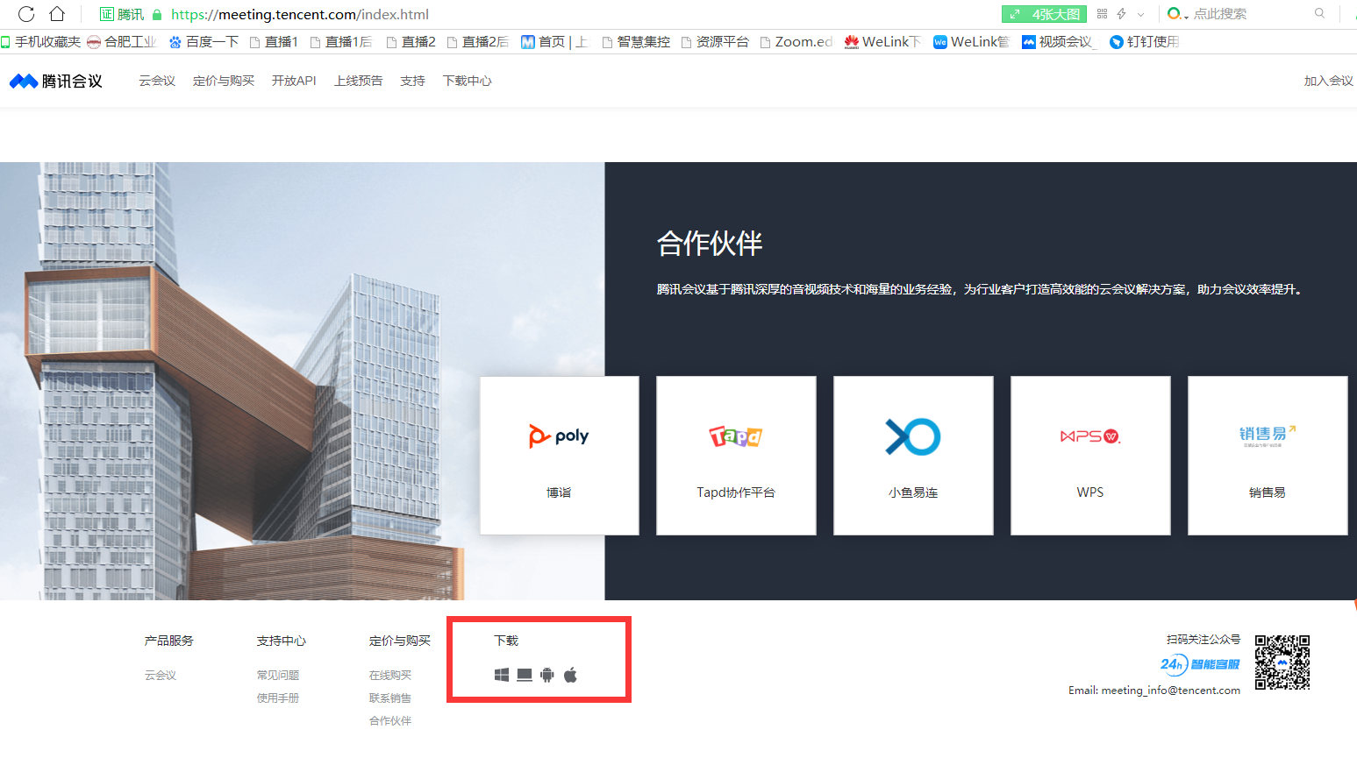

- 使用手机号或者微信扫码登录
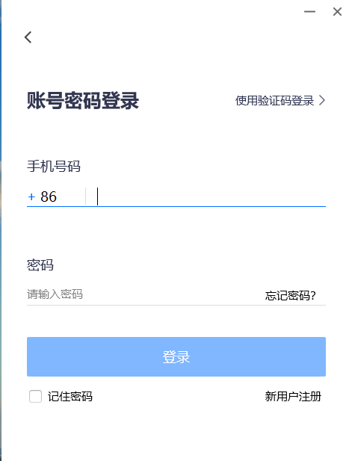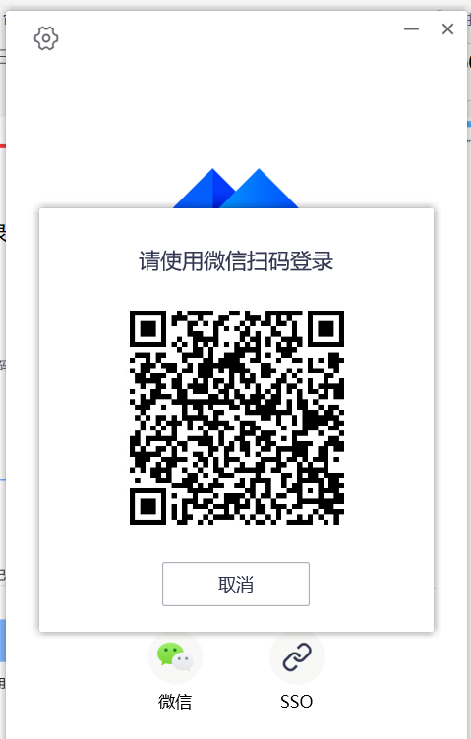
- 登录客户端后，选择快速会议或者预定会议
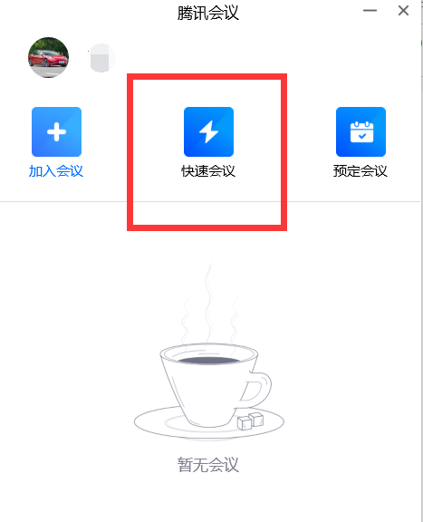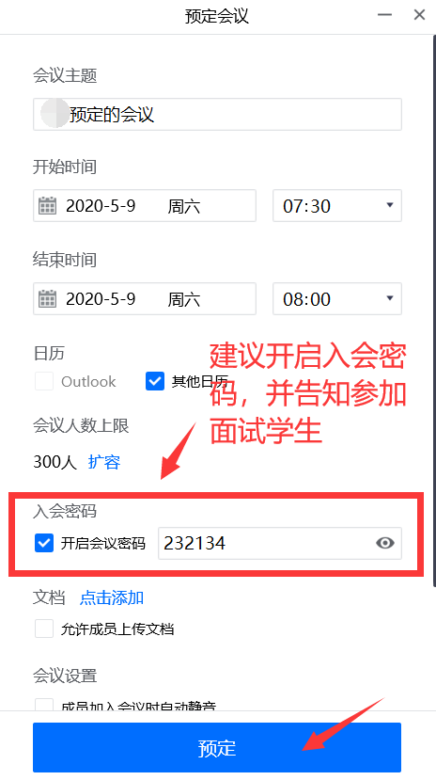

- 进入会议界面，快速会议方式开启的会议直接告知学生会议号加入，预定的会议建议设置密码，告知学生会议号和密码加入会议即可
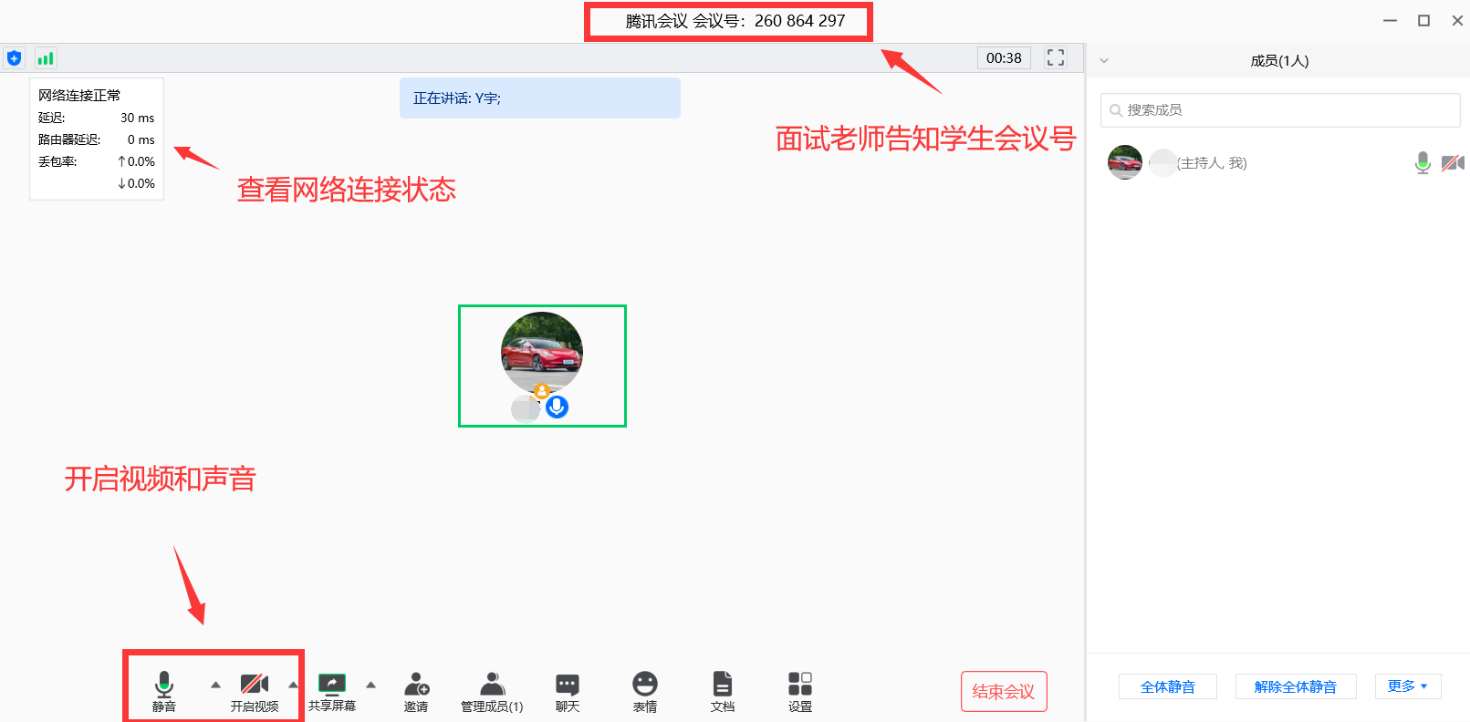

- 等考生加入会议后，确认考生身份无误，视音频正常，即可锁定会议，并开始正式复试（腾讯会议支持云会议录制功能，也可外录或备用平台录像工作）
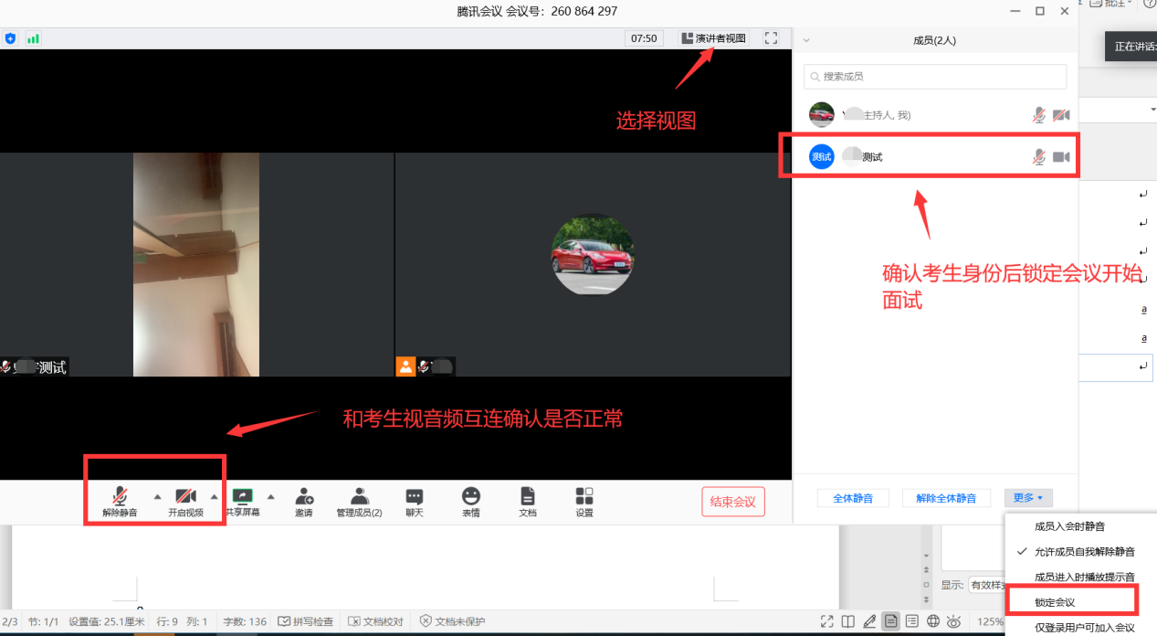

- 面试结束，点击结束会议，并重复上述步骤开启下一个会议
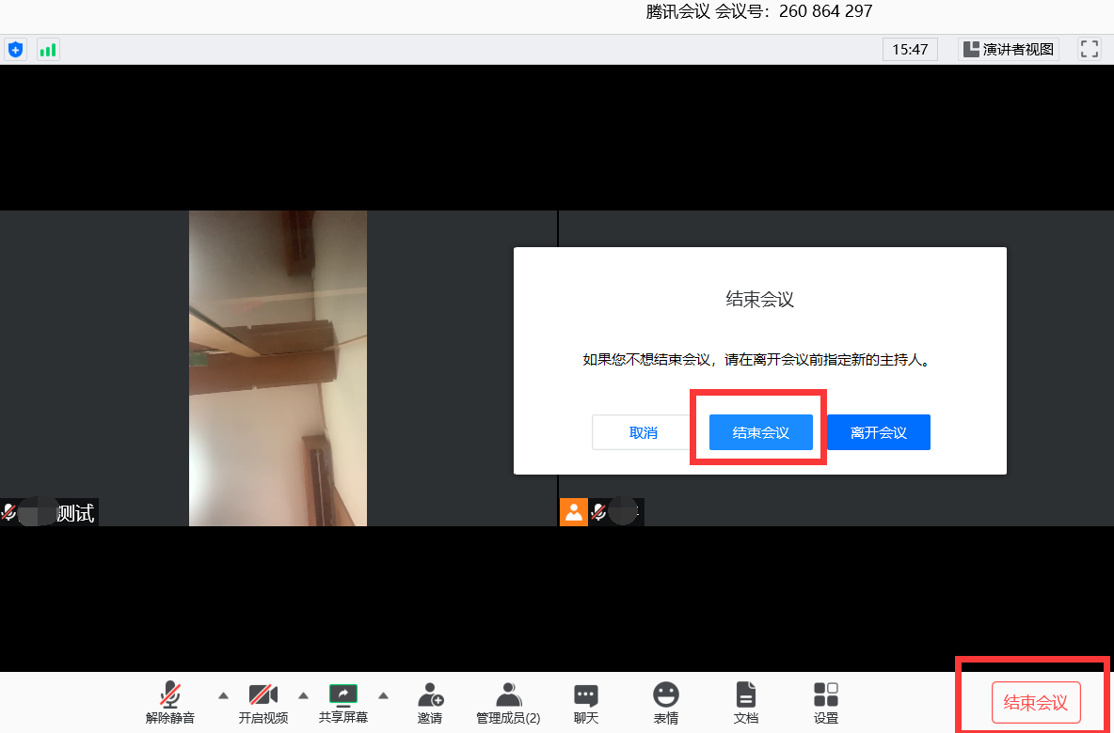

学生篇

1.登录https://meeting.tencent.com/index.html，下载对应版本腾讯会议客户端或手机APP，并根据提示完成安装

2.使用手机号或者微信扫码登录

- 根据面试老师提供的会议号和密码，填写入会时的姓名或其他信息（根据面试老师要求）加入会议参加复试即可

